|  |
| --- |
|  |
| 3D监控模块 需求规格说明书 |
| 深圳市共济科技有限公司 |
| 2020-5-17 |

版本历史记录

|  |  |  |  |
| --- | --- | --- | --- |
| 日期 | 修订者 | 版本 | 备注 |
| 2020-05-17 | 陈峥 | V0.1 | 创建初稿框架 |
|  |  |  |  |
|  |  |  |  |
|  |  |  |  |
|  |  |  |  |
|  |  |  |  |
|  |  |  |  |
|  |  |  |  |
|  |  |  |  |
|  |  |  |  |
|  |  |  |  |
|  |  |  |  |
|  |  |  |  |
|  |  |  |  |
|  |  |  |  |
|  |  |  |  |
|  |  |  |  |
|  |  |  |  |
|  |  |  |  |
|  |  |  |  |
|  |  |  |  |
|  |  |  |  |

目录

1. 产品概述 6

1.1. 背景 6

1.1.1. 3D技术的特点和局限 6

1.1.2. 3D手段的作用 7

1.1.3. 共济3D监控模块的核心竞争力 7

1.2. 术语定义 8

2. 目标与范围 9

2.1. 目标 9

2.2. 范围 9

2.3. 角色与职责 9

3. 逻辑概念及描述 10

3.1. 概述 10

3.2. 3D场景 10

3.3. 模型 11

3.4. 材质 11

3.5. 标签 11

3.6. 灯光 11

3.7. 阴影 11

3.8. 背景 12

3.9. 摄影机 12

3.10. 测点 12

3.11. 测点属性绑定关系 12

4. 功能需求 13

4.1. 总用例 13

4.1.1. 3D场景编辑用例 14

4.1.2. 3D场景监控 15

4.1.3. 功能总表 15

4.2. 从模型库导入 16

4.3. 2D转3D 17

4.4. 第三方模型导入 17

4.5. 编辑模型位置 17

4.6. 编辑模型姿态 18

4.7. 编辑模型显示状态 18

4.8. 编辑模型颜色 18

4.9. 编辑模型透明度 19

4.10. 编辑模型贴图 19

4.11. 编辑摄影机位置 19

4.12. 编辑摄影机目标点位置 20

4.13. 编辑测点 20

4.14. 编辑测点-属性绑定 20

4.15. 编辑标签 21

4.16. 编辑展示项 21

4.17. 编辑背景 21

4.18. 编辑阴影 22

4.19. 编辑灯光 22

4.20. 编辑灯光类型 23

4.21. 自动旋转模型 23

4.22. 更新模型颜色 24

4.23. 更新模型透明度 24

4.24. 更新模型显示状态 24

4.25. 更新模型位置姿态 25

4.26. 更新灯光颜色 25

4.27. 更新灯光亮度 25

4.28. 更新背景颜色 26

4.29. 更新背景贴图 26

4.30. 更新摄影机位置 27

4.31. 更新摄影机目标点位置 27

4.32. 更新标签标题 27

4.33. 更新标签展示项 28

4.34. 设备控制 28

4.35. 鼠标拖拽 28

4.36. 鼠标悬停 29

4.37. 鼠标抬起 29

4.38. 鼠标按下 29

4.39. 滚轮滚动 30

4.40. 双指缩放 30

5. 非功能性需求 31

5.1. 标准与规范 31

5.2. 运行环境 31

5.3. 开发环境 31

5.4. 接口需求 31

5.5. 用户界面 32

5.6. 安全 32

5.7. 性能 32

5.8. 资源化要求 32

5.9. 体系要求 33

5.10. 其他 33

# 产品概述

## 背景

随着新基建政策的落实，数据中心建设数量的加快，对数据中心监控产品的要求随之迅速提升；在展示效果方面，新技术的引用和用户审美需求的提升，要求人机交互更加便捷、直观；在技术方面，三维场景编辑、展示技术与5年前相比有着迅速的普及，硬件性能有着极大的提升。因此，基于浏览器的三维技术的应用有着迅速的增长，三维场景的空间导航、数据展示、设备控制、资产容量的管理、增强现实的三维技术应用，正在从大型数据中心向中小型数据中心发展。

### 三维技术的缺点

三维技术作为一种技术手段，在工程实施、技术与业务结合、定制化开发方面有其特点、局限性。

首先，与平面技术比较，三维技术工程实施难度大。第一，三维场景的搭建需要大量训练有素的建模人员；第二，三维场景需要与实际的业务数据关联，而这就要求对现有的三维编辑器进行大规模的改造甚至重新开发；第三，三维场景的展示需要与现有的平面数据展示相结合，两者互相补充，各取所长，这对工程实施人员的素质要求极高。

其次，三维场景的引入必须与数据中心的监控业务相结合。三维场景的空间导航、数据展示、设备控制、资产容量的管理、增强现实的巡检，是目前比较成熟的技术业务结合点，更加合理的利用了三维场景的展示特点。但是，深度的结合意味着更加针对数据中心使用场景的产品设计，对软件设计人员提出了更高的要求。

最后，三维技术定制化开发的工作量更大。数据中心监控产品的定制化程度非常高，这是由项目的特点各异、使用的场景繁多、管理流程复杂决定的。三维技术意味着更大的定制开发工作量，当定制开发面临各异的用户需求时，工作量成几何数量增长。

。

### 共济三维组态编辑器的特点

针对三维技术在数据中心中应用的难点，共济三维组态编辑器。

首先，共济在数据中心需求的理解、服务经验方面具备明显优势。三维手段作为一项技术，必须服务于用户的需求，在此基础上的3D场景搭建服务、数据绑定、交互设计是3D监控模块的竞争力之一。

其次，快速地场景搭建“服务”是共济的产品形态。一方面，共济提供的是开箱即用的三维服务而非软件产品。这种服务是基于建模平台（例如3Dmax、maya、revit等）和渲染器平台（例如unity、openGl等）的，3D监控模块的价值是在基础平台上提供上层的应用，应用的核心是数据绑定、材质、灯光、标签、交互，并非是打造基础的建模，渲染器等整套软件。

最后，快速的响应和场景的搭建是3D监控模块的核心。快速搭建场景意味着更低的服务成本，更大的获客可能性，更加标准化的服务形态。快速响应要求3D监控模块在模型的解析上要更加全面，可以兼容和解析更多的模型格式；快速响应要求必须将场景搭模块、数据绑定模块、材质和标签编辑模块掌握核心技术。

## 术语定义

|  |  |
| --- | --- |
| 术语 | 解释 |
| 赛博 | Cyber的中文音译，指的是真实空间的属性在计算机中的投射 |
| 3D | Three dimensional的英文缩写，此文档中特指三维场景和赛博空间 |
| 2D | Two dimensional的英文缩写，此文档中特指二维平面图 |
| Xbro3D | 共济3D监控模块的英文缩写 |

# 目标与范围

## 目标

* 为共济的工程服务人员提供高效易用的3D场景搭建工具。
* 为客户运维人员和决策人员提供界面亲切、交互友好的3D场景监控手段。

## 范围

狭义上讲xbro3D仅包含3D场景搭建、3D场景监控两大模块，但是，3D编辑器需要与现有组态产品的集成。所以，系统集成的三种方式——独立运行、画布式嵌入、页面式嵌入也在本软件的需求规格之内。

任何产品都是团队的产物，同时团队的成长决定了产品的走向，“共济人”是共济的实质是共济产品的起点也是终点。所以，产品功能的设计考虑了团队现在的能力，未来团队的扩展和部门之间的配合和介入，这点可以从产品线路图中得到体现，产品和团队之间的相互促进也在产品功能迭代考虑之中。

## 角色与职责

|  |  |
| --- | --- |
| 角色名称 | 角色的关注焦点 |
| 工程服务人员 | 进行3D场景编辑、3D场景监控，关注系统的稳定性和编辑操作的易用性 |
| 客户运维人员 | 3D场景监控；关注数据的可靠性、系统的易用性 |
| 客户决策人员 | 3D场景监控；关注数据的可靠性、尖端的界面外观、有惊喜的交互体验、整体的逻辑 |

# 逻辑概念及描述

## 概述

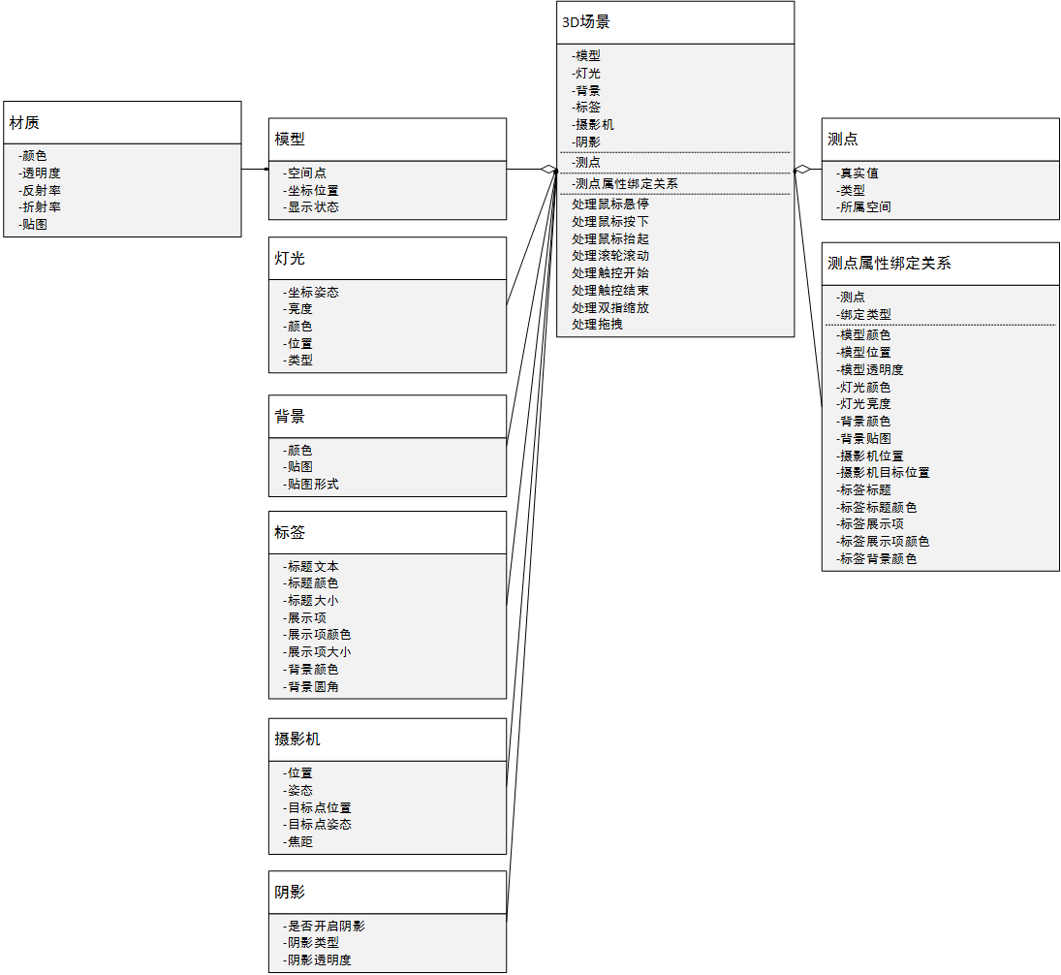

## 3D场景

3D场景是包含模型、灯光、场景、摄影机仿真模块，二维展示模块，设备测点模块的，可进行实时仿真计算、可交互的动态画布。3D场景是真实空间在赛博空间内的不完整映射。

## 模型

狭义的模型包含且仅包含一系列空间点位信息，体现为多边形组成的虚拟物体；广义的模型，不仅包含空间点位信息，还包括自身坐标系在世界坐标系的位置、姿态，显示状态等属性（两种概念在文档中都出现过，请注意区分）。

## 材质

材质是真实世界中物体材质，在赛博空间内的不完全映射。在xbro3D中，材质包含颜色、透明度、反射率、折射率、贴图等属性，是模型的组成部分。xbro3D内置了六种材质——墙体、地面、线框、发光材质、玻璃、金属，称为材质库。

## 标签

标签是3D空间内的2D图形，是背景、标题文本、展示项文本的集合，具有始终面向摄影机和用户的特点。三维空间内的标签提供了真实世界不能直接获取到的信息，是赛博空间对真实世界的扩展。

## 灯光

灯光是模拟真实世界光源的、带有灯光特征的一些列空间向量，位于空间向量上的物体亮度会提升。

## 阴影

灯光向量被虚拟物体阻挡，在虚拟物体背后形成的较暗区域。

## 背景

场景空白区域的颜色或者图片。

## 摄影机

用于模拟视角的取景器，包含摄影机和摄影机目标点两部分。特别的，移动摄影机时，需要指出是否移动摄影机目标点，两者并没有联动关系。

## 测点

设备的数据，在时间维度发生变化。

## 测点属性绑定关系

测点数据和3D场景中子系统的属性的关联。具体应用为，测点数据发生变化时，通知3D场景改变其子系统的属性，实现场景的动态更新。

# 功能需求

## 总用例

3D监控模块包含两个主要用例。整体产品用例如下图所示。

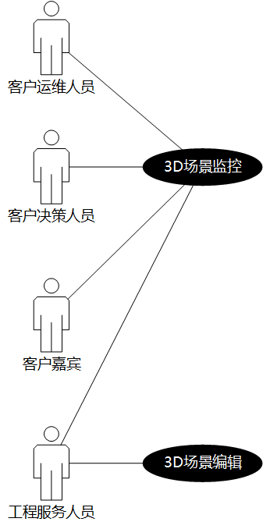

图表 1 总用例

### 3D场景编辑用例

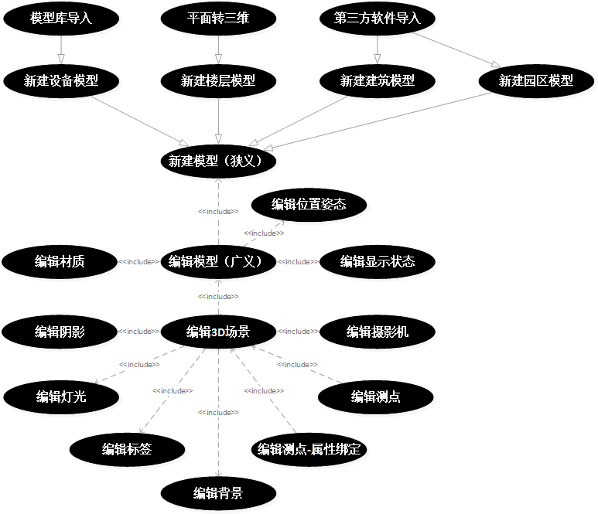

图表 2 场景编辑用例图

### 3D场景监控

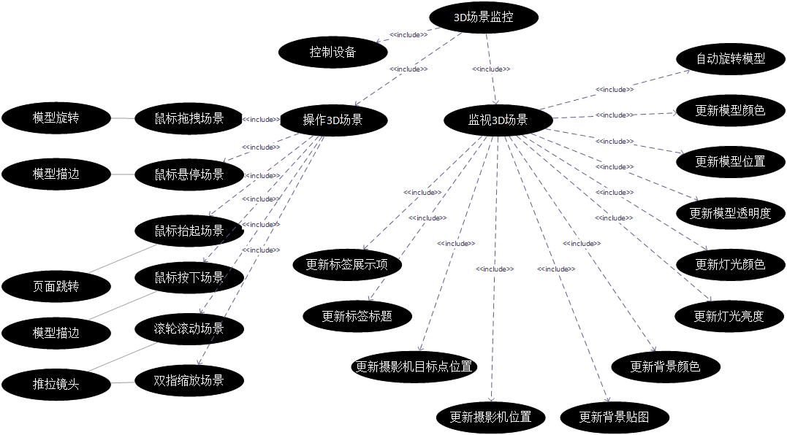

### 功能总表

|  |  |  |  |
| --- | --- | --- | --- |
| 角色 | 模块 | 功能 | 描述 |
| 工程服务人员 | 3D场景编辑模块 | 模型库导入 | 从现有模型中拷贝模型到场景中 |
| 2D转3D新建 | 新建楼层模型、查看模型树 |
| 第三方软件导入 | 新建建筑、园区模型 |
| 编辑位置姿态 | 修改模型位置和姿态 |
| 编辑显示状态 | 模型的显示、隐藏、闪烁 |
| 编辑材质 | 颜色、透明度、反射率、折射率、贴图编辑 |
| 编辑摄影机 | 摄影机目标点、摄影机位置移动、旋转；视角编辑 |
| 编辑测点 | 查看测点树 |
| 编辑测点-属性绑定 | 可绑定项见监视3D场景模块 |
| 编辑背景 | 背景颜色、图片默认值修改、清除、复制、粘贴 |
| 编辑标签 | 标题、展示项默认值修改、清除、复制、粘贴 |
| 编辑灯光 | 亮度、灯光类型（点、面、射灯、平行）、颜色 |
| 编辑阴影 | 是否开启阴影、片阴影、光线跟踪阴影 |
| 工程服务人员  客户运维人员  客户决策人员  客户嘉宾 | 3D场景监控模块 | 自动旋转模型 | 是否开启、旋转速度 |
| 更新模型颜色 | 略 |
| 更新模型位置姿态 | 模型平移、旋转、缩放 |
| 更新模型透明度 | 略 |
| 更新灯光颜色 | 略 |
| 更新灯光亮度 | 略 |
| 更新背景颜色 | 略 |
| 更新背景贴图 | 略 |
| 更新摄影机位置 | 略 |
| 更新摄影机目标点位置 | 略 |
| 更新标签标题 | 略 |
| 更新标签展示项 | 略 |
| 设备控制 | 下发控制指令 |
| 鼠标拖拽 | 模型旋转动画 |
| 鼠标悬停 | 模型描边动画 |
| 鼠标抬起 | 触发动作 |
| 鼠标按下 | 模型描边动画 |
| 滚轮滚动 | 摄影机推拉动画 |
| 双指缩放 | 摄影机推拉动画 |

## 从模型库导入

|  |  |  |  |
| --- | --- | --- | --- |
| 功能编号 |  | 功能名称 | 从模型库导入 |
| 功能描述 | FBX、obj、step、stl、json模型导入 | | |
| 功能输入 | 本地文件地址 | | |
| 条件约束 | 拓展名必须为FBX、obj、step、stl、json | | |
| 处理流程 | 解析模型 | | |
| 功能输出 | 在场景中加载模型 | | |
| 备注 |  | | |

## 2D转3D

|  |  |  |  |
| --- | --- | --- | --- |
| 功能编号 |  | 功能名称 | 2D转3D |
| 功能描述 | 将组态的2D平面图转化为3D模型 | | |
| 功能输入 | 本地json文件地址 | | |
| 条件约束 | 拓展名必须为json | | |
| 处理流程 | 解析json结构、墙体、模型；如果非法则不解析 | | |
| 功能输出 | 在场景中加载模型 | | |
| 备注 |  | | |

## 第三方模型导入

|  |  |  |  |
| --- | --- | --- | --- |
| 功能编号 |  | 功能名称 | 第三方模型导入 |
| 功能描述 | 通过模型库添加到场景 | | |
| 功能输入 | 模型路径 | | |
| 条件约束 | 模型库中存在的模型 | | |
| 处理流程 |  | | |
| 功能输出 | 在场景中加载模型 | | |
| 备注 |  | | |

## 编辑模型位置

|  |  |  |  |
| --- | --- | --- | --- |
| 功能编号 |  | 功能名称 | 编辑模型位置 |
| 功能描述 | 编辑模型位置 | | |
| 功能输入 | 锁定x、y、z轴拖动模型 | | |
| 条件约束 |  | | |
| 处理流程 |  | | |
| 功能输出 | 模型在场景中延坐标轴移动 | | |
| 备注 |  | | |

## 编辑模型姿态

|  |  |  |  |
| --- | --- | --- | --- |
| 功能编号 |  | 功能名称 | 编辑模型姿态 |
| 功能描述 | 编辑模型姿态 | | |
| 功能输入 | 锁定x、y、z轴拖动模型 | | |
| 条件约束 |  | | |
| 处理流程 |  | | |
| 功能输出 | 模型在场景中延坐标轴旋转 | | |
| 备注 |  | | |

## 编辑模型显示状态

|  |  |  |  |
| --- | --- | --- | --- |
| 功能编号 |  | 功能名称 | 编辑显示状态 |
| 功能描述 | 编辑显示状态 | | |
| 功能输入 | 修改模型为显示、隐藏、闪烁 | | |
| 条件约束 |  | | |
| 处理流程 |  | | |
| 功能输出 | 模型在场景中显示状态变化 | | |
| 备注 |  | | |

## 编辑模型颜色

|  |  |  |  |
| --- | --- | --- | --- |
| 功能编号 |  | 功能名称 | 编辑模型颜色 |
| 功能描述 | 编辑模型颜色 | | |
| 功能输入 |  | | |
| 条件约束 |  | | |
| 处理流程 |  | | |
| 功能输出 |  | | |
| 备注 |  | | |

## 编辑模型透明度

|  |  |  |  |
| --- | --- | --- | --- |
| 功能编号 |  | 功能名称 | 编辑模型透明度 |
| 功能描述 | 编辑模型透明度 | | |
| 功能输入 |  | | |
| 条件约束 |  | | |
| 处理流程 |  | | |
| 功能输出 |  | | |
| 备注 |  | | |

## 编辑模型贴图

|  |  |  |  |
| --- | --- | --- | --- |
| 功能编号 |  | 功能名称 | 编辑模型贴图 |
| 功能描述 | 编辑模型贴图 | | |
| 功能输入 |  | | |
| 条件约束 |  | | |
| 处理流程 |  | | |
| 功能输出 |  | | |
| 备注 |  | | |

## 编辑摄影机位置

|  |  |  |  |
| --- | --- | --- | --- |
| 功能编号 |  | 功能名称 | 编辑摄影机位置 |
| 功能描述 | 编辑摄影机位置 | | |
| 功能输入 |  | | |
| 条件约束 |  | | |
| 处理流程 |  | | |
| 功能输出 |  | | |
| 备注 |  | | |

## 编辑摄影机目标点位置

|  |  |  |  |
| --- | --- | --- | --- |
| 功能编号 |  | 功能名称 | 编辑摄影机目标点位置 |
| 功能描述 | 编辑摄影机目标点位置 | | |
| 功能输入 |  | | |
| 条件约束 |  | | |
| 处理流程 |  | | |
| 功能输出 |  | | |
| 备注 |  | | |

## 编辑测点

|  |  |  |  |
| --- | --- | --- | --- |
| 功能编号 |  | 功能名称 | 编辑测点 |
| 功能描述 | 测点树查看 | | |
| 功能输入 |  | | |
| 条件约束 |  | | |
| 处理流程 |  | | |
| 功能输出 |  | | |
| 备注 |  | | |

## 编辑测点-属性绑定

|  |  |  |  |
| --- | --- | --- | --- |
| 功能编号 |  | 功能名称 | 编辑测点-属性绑定 |
| 功能描述 | 编辑测点-属性绑定 | | |
| 功能输入 |  | | |
| 条件约束 |  | | |
| 处理流程 |  | | |
| 功能输出 |  | | |
| 备注 |  | | |

## 编辑标签

|  |  |  |  |
| --- | --- | --- | --- |
| 功能编号 |  | 功能名称 | 编辑标签标题 |
| 功能描述 | 标题默认值修改、清除、复制、粘贴 | | |
| 功能输入 |  | | |
| 条件约束 |  | | |
| 处理流程 |  | | |
| 功能输出 |  | | |
| 备注 |  | | |

## 编辑展示项

|  |  |  |  |
| --- | --- | --- | --- |
| 功能编号 |  | 功能名称 | 编辑展示项 |
| 功能描述 | 展示项默认值修改、清除、复制、粘贴 | | |
| 功能输入 |  | | |
| 条件约束 |  | | |
| 处理流程 |  | | |
| 功能输出 |  | | |
| 备注 |  | | |

## 编辑背景

|  |  |  |  |
| --- | --- | --- | --- |
| 功能编号 |  | 功能名称 | 编辑背景 |
| 功能描述 | 编辑背景 | | |
| 功能输入 |  | | |
| 条件约束 |  | | |
| 处理流程 |  | | |
| 功能输出 |  | | |
| 备注 |  | | |

## 编辑阴影

|  |  |  |  |
| --- | --- | --- | --- |
| 功能编号 |  | 功能名称 | 是否开启阴影 |
| 功能描述 | 是否开启阴影 | | |
| 功能输入 |  | | |
| 条件约束 |  | | |
| 处理流程 |  | | |
| 功能输出 |  | | |
| 备注 |  | | |

|  |  |  |  |
| --- | --- | --- | --- |
| 功能编号 |  | 功能名称 | 是否开启光线跟踪 |
| 功能描述 | 光线跟踪阴影 | | |
| 功能输入 |  | | |
| 条件约束 |  | | |
| 处理流程 |  | | |
| 功能输出 |  | | |
| 备注 |  | | |

## 编辑灯光

|  |  |  |  |
| --- | --- | --- | --- |
| 功能编号 |  | 功能名称 | 编辑灯光 |
| 功能描述 | 编辑灯光亮度、颜色 | | |
| 功能输入 |  | | |
| 条件约束 |  | | |
| 处理流程 |  | | |
| 功能输出 |  | | |
| 备注 |  | | |

## 编辑灯光类型

|  |  |  |  |
| --- | --- | --- | --- |
| 功能编号 |  | 功能名称 | 编辑灯光类型 |
| 功能描述 | 编辑灯光类型（点、面、射灯、平行）、 | | |
| 功能输入 |  | | |
| 条件约束 |  | | |
| 处理流程 |  | | |
| 功能输出 |  | | |
| 备注 |  | | |

## 自动旋转模型

|  |  |  |  |
| --- | --- | --- | --- |
| 功能编号 |  | 功能名称 | 模型编辑 |
| 功能描述 | 是否开启切换功能 | | |
| 功能输入 |  | | |
| 条件约束 |  | | |
| 处理流程 |  | | |
| 功能输出 |  | | |
| 备注 |  | | |

|  |  |  |  |
| --- | --- | --- | --- |
| 功能编号 |  | 功能名称 | 模型编辑 |
| 功能描述 | 旋转速度设定 | | |
| 功能输入 |  | | |
| 条件约束 |  | | |
| 处理流程 |  | | |
| 功能输出 |  | | |
| 备注 |  | | |

## 更新模型颜色

|  |  |  |  |
| --- | --- | --- | --- |
| 功能编号 |  | 功能名称 | 更新模型颜色 |
| 功能描述 | 颜色属性绑定测点真实值、函数 | | |
| 功能输入 |  | | |
| 条件约束 |  | | |
| 处理流程 |  | | |
| 功能输出 |  | | |
| 备注 |  | | |

## 更新模型透明度

|  |  |  |  |
| --- | --- | --- | --- |
| 功能编号 |  | 功能名称 | 更新模型透明度 |
| 功能描述 | 透明度属性绑定测点真实值、函数 | | |
| 功能输入 |  | | |
| 条件约束 |  | | |
| 处理流程 |  | | |
| 功能输出 |  | | |
| 备注 |  | | |

## 更新模型显示状态

|  |  |  |  |
| --- | --- | --- | --- |
| 功能编号 |  | 功能名称 | 更新模型位置姿态 |
| 功能描述 | 模型显示状态绑定测点真实值、函数 | | |
| 功能输入 |  | | |
| 条件约束 |  | | |
| 处理流程 |  | | |
| 功能输出 |  | | |
| 备注 |  | | |

## 更新模型位置姿态

|  |  |  |  |
| --- | --- | --- | --- |
| 功能编号 |  | 功能名称 | 更新模型位置姿态 |
| 功能描述 | 模型位置绑定测点真实值、函数 | | |
| 功能输入 |  | | |
| 条件约束 |  | | |
| 处理流程 |  | | |
| 功能输出 |  | | |
| 备注 |  | | |

## 更新灯光颜色

|  |  |  |  |
| --- | --- | --- | --- |
| 功能编号 |  | 功能名称 | 更新灯光颜色 |
| 功能描述 | 更新灯光颜色 | | |
| 功能输入 |  | | |
| 条件约束 |  | | |
| 处理流程 |  | | |
| 功能输出 |  | | |
| 备注 |  | | |

## 更新灯光亮度

|  |  |  |  |
| --- | --- | --- | --- |
| 功能编号 |  | 功能名称 | 更新灯光亮度 |
| 功能描述 | 更新灯光亮度 | | |
| 功能输入 |  | | |
| 条件约束 |  | | |
| 处理流程 |  | | |
| 功能输出 |  | | |
| 备注 |  | | |

## 更新背景颜色

|  |  |  |  |
| --- | --- | --- | --- |
| 功能编号 |  | 功能名称 | 更新背景颜色 |
| 功能描述 | 更新背景颜色 | | |
| 功能输入 |  | | |
| 条件约束 |  | | |
| 处理流程 |  | | |
| 功能输出 |  | | |
| 备注 |  | | |

## 更新背景贴图

|  |  |  |  |
| --- | --- | --- | --- |
| 功能编号 |  | 功能名称 | 更新背景贴图 |
| 功能描述 | 更新背景贴图 | | |
| 功能输入 |  | | |
| 条件约束 |  | | |
| 处理流程 |  | | |
| 功能输出 |  | | |
| 备注 |  | | |

## 更新摄影机位置

|  |  |  |  |
| --- | --- | --- | --- |
| 功能编号 |  | 功能名称 | 更新摄影机位置 |
| 功能描述 | 更新摄影机位置 | | |
| 功能输入 |  | | |
| 条件约束 |  | | |
| 处理流程 |  | | |
| 功能输出 |  | | |
| 备注 |  | | |

## 更新摄影机目标点位置

|  |  |  |  |
| --- | --- | --- | --- |
| 功能编号 |  | 功能名称 | 更新摄影机目标点位置 |
| 功能描述 | 更新摄影机目标点位置 | | |
| 功能输入 |  | | |
| 条件约束 |  | | |
| 处理流程 |  | | |
| 功能输出 |  | | |
| 备注 |  | | |

## 更新标签标题

|  |  |  |  |
| --- | --- | --- | --- |
| 功能编号 |  | 功能名称 | 更新标签标题 |
| 功能描述 | 更新标签标题 | | |
| 功能输入 |  | | |
| 条件约束 |  | | |
| 处理流程 |  | | |
| 功能输出 |  | | |
| 备注 |  | | |

## 更新标签展示项

|  |  |  |  |
| --- | --- | --- | --- |
| 功能编号 |  | 功能名称 | 更新标签展示项 |
| 功能描述 | 更新标签展示项 | | |
| 功能输入 |  | | |
| 条件约束 |  | | |
| 处理流程 |  | | |
| 功能输出 |  | | |
| 备注 |  | | |

## 设备控制

|  |  |  |  |
| --- | --- | --- | --- |
| 功能编号 |  | 功能名称 | 设备控制 |
| 功能描述 | 动作触发时下发指令 | | |
| 功能输入 |  | | |
| 条件约束 |  | | |
| 处理流程 |  | | |
| 功能输出 |  | | |
| 备注 |  | | |

## 鼠标拖拽

|  |  |  |  |
| --- | --- | --- | --- |
| 功能编号 |  | 功能名称 | 鼠标拖拽 |
| 功能描述 | 模型旋转动画 | | |
| 功能输入 |  | | |
| 条件约束 |  | | |
| 处理流程 |  | | |
| 功能输出 |  | | |
| 备注 |  | | |

## 鼠标悬停

|  |  |  |  |
| --- | --- | --- | --- |
| 功能编号 |  | 功能名称 | 鼠标悬停 |
| 功能描述 | 高亮模型 | | |
| 功能输入 |  | | |
| 条件约束 |  | | |
| 处理流程 |  | | |
| 功能输出 |  | | |
| 备注 |  | | |

## 鼠标抬起

|  |  |  |  |
| --- | --- | --- | --- |
| 功能编号 |  | 功能名称 | 鼠标抬起 |
| 功能描述 | 跳转页面、打开URL | | |
| 功能输入 |  | | |
| 条件约束 |  | | |
| 处理流程 |  | | |
| 功能输出 |  | | |
| 备注 |  | | |

## 鼠标按下

|  |  |  |  |
| --- | --- | --- | --- |
| 功能编号 |  | 功能名称 | 鼠标按下 |
| 功能描述 | 模型描边动画 | | |
| 功能输入 |  | | |
| 条件约束 |  | | |
| 处理流程 |  | | |
| 功能输出 |  | | |
| 备注 |  | | |

## 滚轮滚动

|  |  |  |  |
| --- | --- | --- | --- |
| 功能编号 |  | 功能名称 | 滚轮滚动 |
| 功能描述 | 摄影机推拉动画 | | |
| 功能输入 |  | | |
| 条件约束 |  | | |
| 处理流程 |  | | |
| 功能输出 |  | | |
| 备注 |  | | |

## 双指缩放

|  |  |  |  |
| --- | --- | --- | --- |
| 功能编号 |  | 功能名称 | 双指缩放 |
| 功能描述 | 摄影机推拉动画 | | |
| 功能输入 |  | | |
| 条件约束 |  | | |
| 处理流程 |  | | |
| 功能输出 |  | | |
| 备注 |  | | |

# 非功能性需求

## 标准与规范

[需要遵循的标准与规范，如：需遵循软件开发国家标准，行业标准，企业标准等]

|  |  |  |
| --- | --- | --- |
| 编号 | 说明 | 优先级 |
| SQ_SD_nnn | 说明该需求的功能内容 | 高 |
|  |  | 中 |
|  |  | 低 |

## 运行环境

[软件运行的硬件和软件环境规定。]

|  |  |  |
| --- | --- | --- |
| 编号 | 说明 | 优先级 |
| SQ_ENVI_nnn | 说明该需求的功能内容 | 高 |
|  |  | 中 |
|  |  | 低 |

## 开发环境

[如果用户有要求进行描述，无要求则写无。]

|  |  |  |
| --- | --- | --- |
| 编号 | 说明 | 优先级 |
| SQ_DEV_nnn | 说明该需求的功能内容 | 高 |
|  |  | 中 |
|  |  | 低 |

## 接口需求

[使用的网络协议，用户互动要求等。]

|  |  |  |  |  |
| --- | --- | --- | --- | --- |
| 编号 | 名称 | 接口对方 | 说明 | 优先级 |
| SQ_INTF_nnn |  |  | 说明该需求的功能内容 | 高 |
|  |  |  |  | 中 |
|  |  |  |  | 低 |

## 用户界面

[用户对界面流、报表格式等的要求。]

|  |  |  |
| --- | --- | --- |
| 编号 | 说明 | 优先级 |
| SQ_UI_nnn | 说明该需求的功能内容 | 高 |
|  |  | 中 |
|  |  | 低 |

## 安全

[数据完整性、保密、可用性等要求。]

|  |  |  |
| --- | --- | --- |
| 编号 | 说明 | 优先级 |
| SQ_SA_nnn | 说明该需求的功能内容 | 高 |
|  |  | 中 |
|  |  | 低 |

## 性能

[系统对并发、响应时间、峰值压力等特性要求]

|  |  |  |
| --- | --- | --- |
| 编号 | 说明 | 优先级 |
| SQ_PERF_nnn | 说明该需求的功能内容 | 高 |
|  |  | 中 |
|  |  | 低 |

## 资源化要求

[对于产品线的软件项目，除非特别声明，一般默认需要中文。如有其它语言版本要求，可在此处列明]

|  |  |  |
| --- | --- | --- |
| 编号 | 说明 | 优先级 |
| SQ_RES_nnn | 说明该需求的功能内容 | 高 |
|  |  | 中 |
|  |  | 低 |

## 体系要求

[外部客户对该项目流程、模板等方面的要求]

|  |  |  |
| --- | --- | --- |
| 编号 | 说明 | 优先级 |
| SQ_QMS_nnn |  | 高 |
|  |  | 中 |
|  |  | 低 |

## 其他

[无法划入5.1-5.9分类的非功能性需求]

|  |  |  |
| --- | --- | --- |
| 编号 | 说明 | 优先级 |
| SQ_ELSE_nnn | 说明该需求的功能内容 | 高 |
|  |  | 中 |
|  |  | 低 |